 | ARKIV, INFORMASJON OG SERVICE |  |  | Dokument:  Prosedyre – Avslutte saker
 | Godkjent av: | Utarbeidet av:  Unni Karlgård | Dato:  070120 |  | Revisjonsnr:  00

Formål: Det er viktig når en sak er ferdig behandlet at den avsluttes, slik at det skapes en bedre oversikt over hvilke saker det jobbes med for øyeblikket og gjør det lettere for saksbehandler å holde oversikt over sine saker. Når en saksbehandler slutter, eller går over i en annen stilling, er det viktig at ferdige saker avsluttes slik at de ikke blir overført til ny saksbehandler.
Det blir også enklere den dagen vi skal deponere det elektroniske arkivet til IKA Trøndelag.
Omfang: Det er kun arkivarer som har anledning til å avslutte (og gjenåpne) en saksmappe i ePhorte. Det er saksbehandler som avgjør om en sak skal avsluttes og som gjør dette ved å endre status på saksmappen til F-Ferdig.
Definisjon:
Ansvar: Det er fagleder for arkiv, informasjon og service som har ansvaret for innholdet i prosedyren.
Beskrivelse:
- Saker som skal avsluttes finnes under Arkivsøk – Kan avsluttes i venstremenyen
- Klikk på sakstittelen på den saken du vil avslutte for å få opp arbeidsbildet for kvalitetssikring
- For at en sak skal kunne avsluttes må saken være:
- Klassifisert med primærklassering
- Journalpostene må være journalført
- Alle postene i saken må være avskrevet
- Dokumentene være i godkjent arkivformater: pdf/A, Rein tekst, XML, se Riksarkivarens forskrift § 5-17 (lovdata)
- Renummerere journalposter
- Etter at saken er kvalitetssikret klikker du på saksikonet og velger Avslutt sak
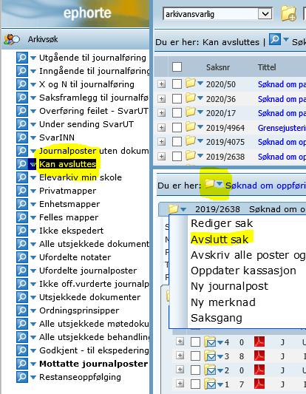
- En avsluttet sak kan gjenåpnes av arkivarer, med å velge Rediger sak og endre status

